在virtualbox中如何使多台虚拟机位于同一局域网

听语音

* |
* 浏览：424
* |
* 更新：2016-11-21 16:24
* [](http://jingyan.baidu.com/album/22a299b5d5989d9e19376ab7.html?picindex=1)1
* [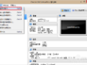](http://jingyan.baidu.com/album/22a299b5d5989d9e19376ab7.html?picindex=2)2
* [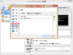](http://jingyan.baidu.com/album/22a299b5d5989d9e19376ab7.html?picindex=3)3
* [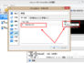](http://jingyan.baidu.com/album/22a299b5d5989d9e19376ab7.html?picindex=4)4
* [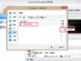](http://jingyan.baidu.com/album/22a299b5d5989d9e19376ab7.html?picindex=5)5
* [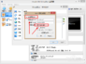](http://jingyan.baidu.com/album/22a299b5d5989d9e19376ab7.html?picindex=6)6
* [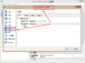](http://jingyan.baidu.com/album/22a299b5d5989d9e19376ab7.html?picindex=7)7

[分步阅读](http://jingyan.baidu.com/album/22a299b5d5989d9e19376ab7.html)

由于实际需要，我们会需要创建多台虚拟机，并且需要保证其彼此能相互连接，即位于同一局域网，那怎样才能达到这样的效果呢？下面有一些具体的操作可以满足需求。

[](http://jingyan.baidu.com/album/22a299b5d5989d9e19376ab7.html?picindex=1)

工具/原料

* virtualbox
* ubuntu

方法/步骤

1. 打开virtualbox，在管理器窗口找到“管理”的下拉栏“全局设定”。

[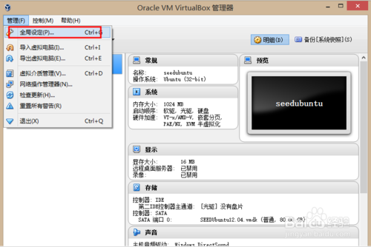](http://jingyan.baidu.com/album/22a299b5d5989d9e19376ab7.html?picindex=2)

1. 在“全局设定”窗口找到“网络”，在“NAT网络”选项中可以添加新的NAT网络。

[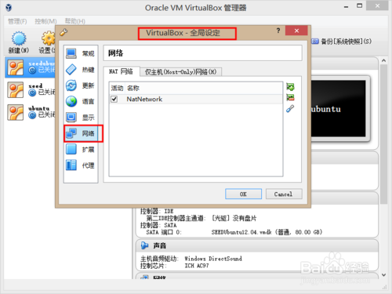](http://jingyan.baidu.com/album/22a299b5d5989d9e19376ab7.html?picindex=3)

[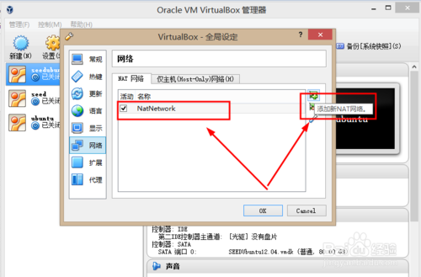](http://jingyan.baidu.com/album/22a299b5d5989d9e19376ab7.html?picindex=4)

1. 添加新的NAT网络之后，选择“编辑NAT网络”，勾选“启动网络”和“支持DHCP”，再次确认即可。

[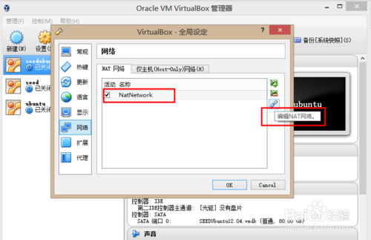](http://jingyan.baidu.com/album/22a299b5d5989d9e19376ab7.html?picindex=5)

[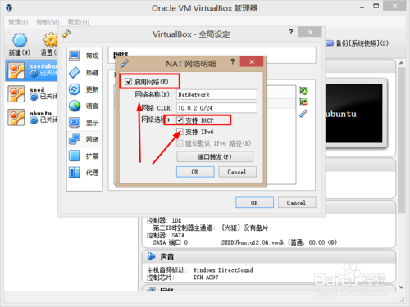](http://jingyan.baidu.com/album/22a299b5d5989d9e19376ab7.html?picindex=6)

1. 选择某一个具体的虚拟机，打开其设置文件，选择“网络”，查看连接网络信息。

[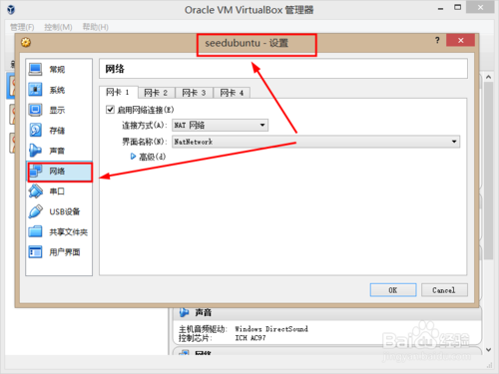](http://jingyan.baidu.com/album/22a299b5d5989d9e19376ab7.html?picindex=7)

1. 选择“NAT网络”，在其高级设置中修改混杂模式为“允许虚拟电脑”，同时可以刷新改变其mac地址。

[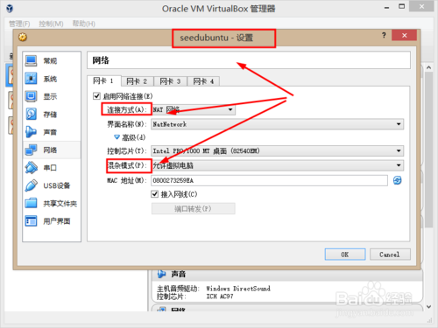](http://jingyan.baidu.com/album/22a299b5d5989d9e19376ab7.html?picindex=8)

[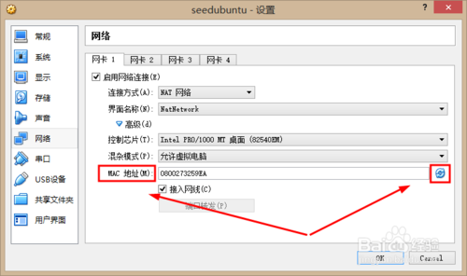](http://jingyan.baidu.com/album/22a299b5d5989d9e19376ab7.html?picindex=9)

1. 对于其他需要在同一局域网中的虚拟机采取同样的操作即可。

[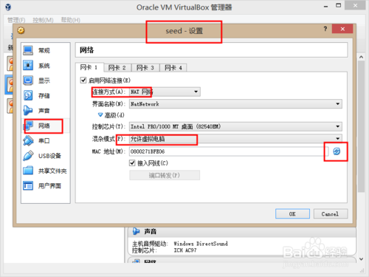](http://jingyan.baidu.com/album/22a299b5d5989d9e19376ab7.html?picindex=10)

1. 完成所有操作之后，启动多台虚拟机，在终端输入“idconfig”可以查看其IP地址是否属于同一局域网。

[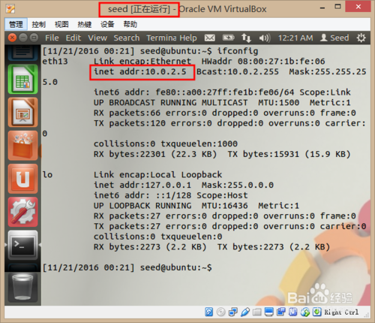](http://jingyan.baidu.com/album/22a299b5d5989d9e19376ab7.html?picindex=11)

[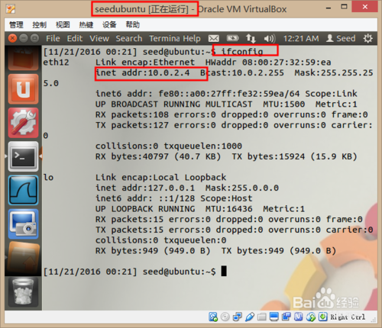](http://jingyan.baidu.com/album/22a299b5d5989d9e19376ab7.html?picindex=12)